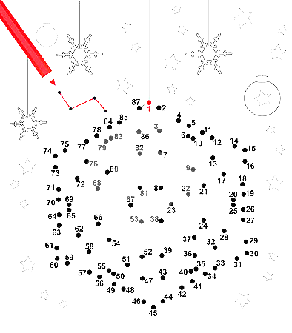  ПОЗДРАВЛЯЕМ!  В конкурсе на самую ажурную снежинку победил  Чернышов Темирлан, ученик 2Б класса.  Ему-главный приз!  Остальным участникам-утешительные призы!  ВНИМАНИЕ!  Приближается самый романтичный праздник- ДЕНЬ СВЯТОГО ВАЛЕНТИНА, ДЕНЬ ВЛЮБЛЁННЫХ!  Объявляем конкурс рисунков на самую оригинальную открытку для друга ко Дню Влюблённых!  Вас ждёт приз!  Учись рисовать поэтапно:  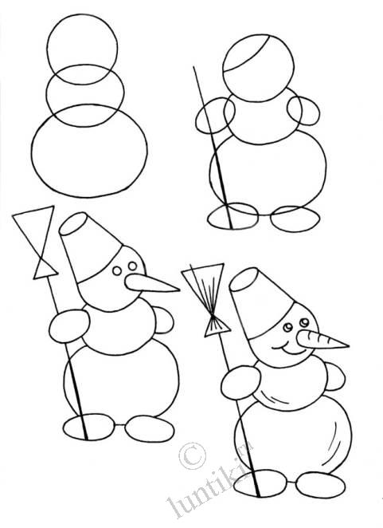 | ГАЗЕТКА  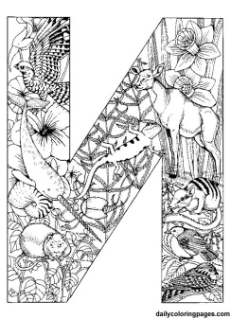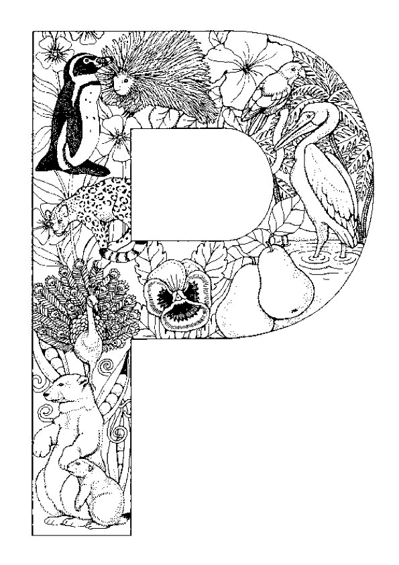  вокруг нас |  | №2(январь)  2015г  издание  2Б и 6Аклассов  ОСШ № 50 г.Караганды  тираж 20 штук  
 | Вот шуточки календаря!  Но он велит - мы исполняем:  За две недели января  Мы дважды Новый год встречаем.  Как хорошо, что Новый год  Ещё бывает старым!  Опять над ёлочкой салют.  Восторг - большим и малым.  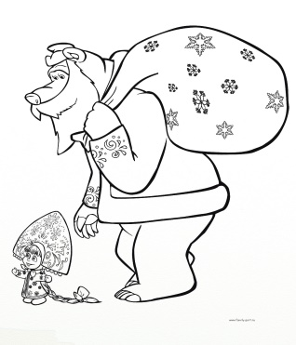  Традиция отмечать Старый Новый год идет от расхождения юлианского календаря (или иначе календаря «старого стиля») и григорианского календаря - того, по которому сейчас живет практически весь мир. Расхождение календарей составляет 13 дней.  Старый Новый год — это редкий исторический феномен, дополнительный праздник, который получился в результате смены летоисчисления.  После распада СССР, кроме России, Старый Новый год отмечается также в Казахстане, на Украине и в Белоруссии, а также славянами и жителями бывших советских республик в других странах ближнего и дальнего зарубежья. Официально, он не является выходным днем, но все же его с удовольствием празднуют в стране. | Встреча Нового года.  Я встречал тот Новый год дома с родными. Когда настало 12 часов, мы все вышли, чтобы посмотреть на праздничный салют. Он был очень красивый! После салюта мы пришли домой и нашли под ёлкой подарки. Мне подарили машинку с пультом, брату конструктор Лего, а сестрёнке куклу. Я очень люблю новогодние праздники, потому что всем весело!  Муратов Дмитрий, 2Б  Я встречал Новый год с мамой, с папой, с сестрёнками и с племянницей, а так же с нашим любимцем-собакой Фреем.  Мы нарядились, сели за стол. На столе было много вкуснятины. Мы ели, пили соки, детское шампанское, фрукты, конфеты, пирожное и веселились.  В 12 часов 15 минут мы вышли на улицу и стали запускать фейерверки. Они громко взрывались. Тёмное небо освещалось разноцветными огнями. Наш фейерверк был самый красивый. Всем соседям он понравился.  Я люблю Новый год потому, что он весёлый, красивый, вкусный, приносит много-много радости детям и подарки от деда мороза. Я поздравляю всех с Новым годом!  Перепелицын Севостьян, 2Б

ЧЕГО Я ОЖИДАЛ ОТ ЗИМНИХ КАНИКУЛ  Я ожидал от зимних каникул веселья, радости. Я думал, что буду гулять со своим другом, ходить на тренировки, лепить снеговика. Но я заболел в самый ненужный момент. Я сидел дома, пил чай и ел мед. Через несколько дней мне стало лучше и я поехал в город. В городе я погулял и приехал домой. И мне опять стало нехорошо. Вскоре я опять выздоровел и пошёл лепить снеговика. На следующий день я пошёл в школу. Вот такие у меня были каникулы…  Дядик Всеволод,6А  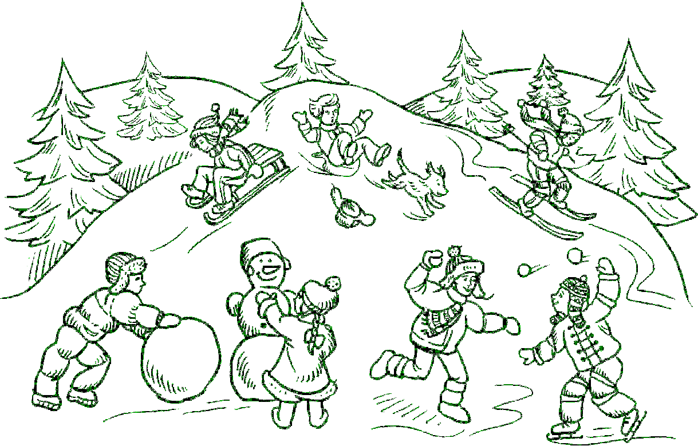 | О БРАТЬЯХ НАШИХ МЕНЬШИХ  У меня есть кот, его зовут Масяня. Он тёмно- серый с чёрными полосками. У него на голове чёрными полосами нарисована буква М. Глаза у него голубые. Он ничего не ест, кроме сырых куриных шеек. На улицу он выходит через балкон. Когда меня долго нет дома, он скучает. Я прихожу- он начинает бегать по всему дому и кусает меня. Спит он со мной на кровати. Один раз у мамы не сработал будильник и Масяня начал кусать ноги и будить её, чтобы она не проспала. Если его вовремя не покормить, он будет ходить и очень громко мяукать. Если открыть холодильник, когда Масяня голоден, он туда запрыгнет.  Рау Виктория, 6А | 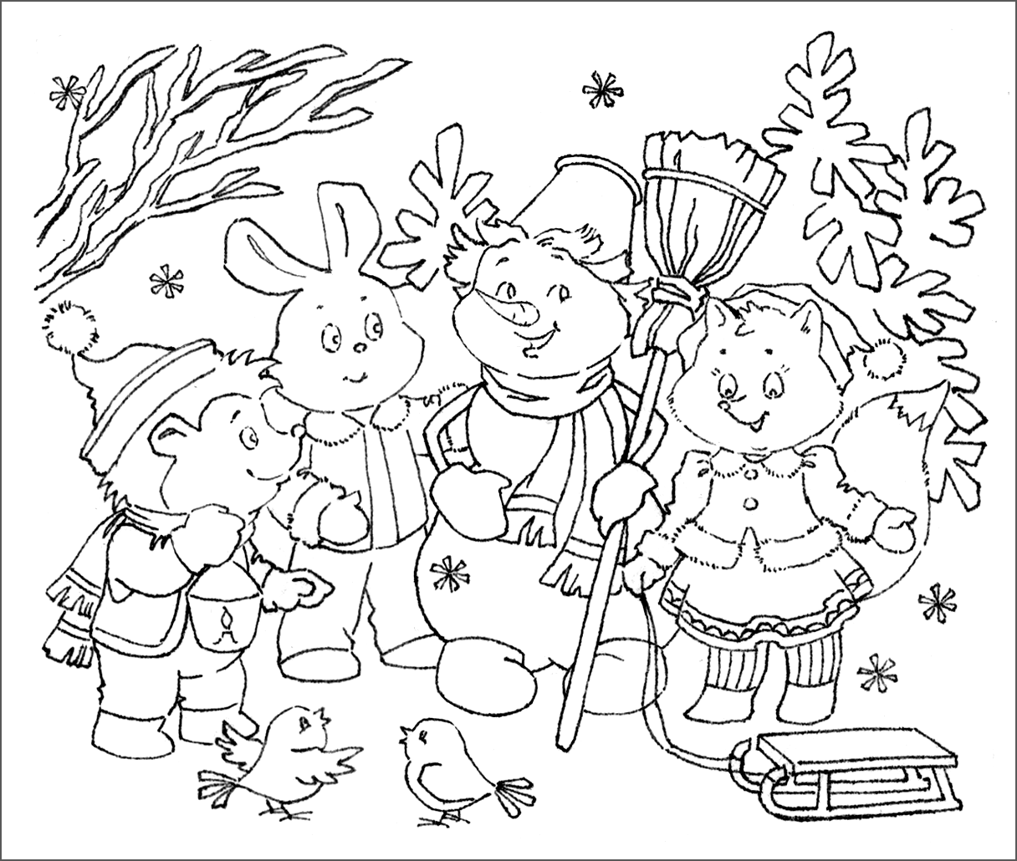  СТАВЬТЕ УШКИ-НА МАКУШКИ!  ПОСЛЕДНИЕ НОВОСТИ!  Учащиеся 2Б и Войцеховский Максим,  учащийся 3А класса, активно подкармливают бездомных собачек! МОЛОДЦЫ!ТАК ДЕРЖАТЬ!  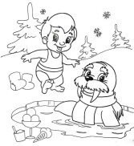  Ученик 2Б класса, Нагайкин Александр, нырял в прорубь во время Крещенского праздника,  19 января!МОЛОДЕЦ!  ____________________________  Очень весело поздравили ребята 2Б класса Крыжановского Данила с днём рождения 10 января! Будь, Данил, замечательным другом и внимательным сыном для своих родителей!
МОЁ ХОББИ  Моё хобби- рисование. Мне нравится рисовать потому, что это очень интересно и познавательно. Я научилась рисовать ещё в детстве. А начала я рисовать природу. Учителям рисования очень нравится как я рисую., они даже иногда просят у меня мои рисунки. Ну и вот я сама рисую и вам советую! Каюмова Карина, 6А  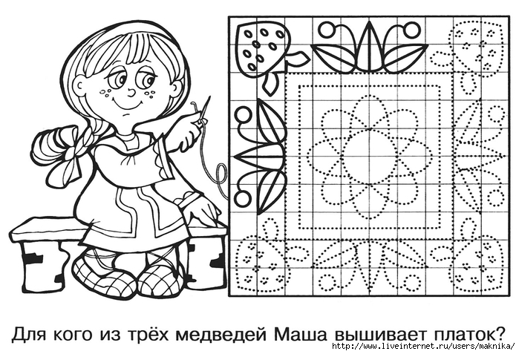 | МОЙ ЛЮБИМЫЙ СЕРИАЛ  У меня есть любимый сериал. Называется он «Кадетство» Хоть он недавно вышел, я всё равно смотрю его. Там снимают про суворовцев. Они учатся в суворовском училище на военных, а потом они, как закончат это училище, поступают в какое-нибудь военное. Учатся они там 3 года и потом выпускаются. И, самое главное, живут и спят они в общежитии. Там есть и уроки, как в школе, в 9 классе.Но их отпускают в город, если оценки хорошие и ведут себя нормально. На первом и втором курсе суворовцев отпускали в город только по субботам, а на третьем- в любой день недели. И по субботам у них дискотеки. Фильм и смешной, и грустный, но больше смешного. Смотреть его интересно, потому что это классный сериал!  Долгушина Екатерина, 6А  _________________________________________________________________________  РАЗГАДАЙ ЛОГИЧЕСКУЮ ЗАГАДКУ  К тебе пришли гости, а в холодильнике — бутылка лимонада, пакет с ананасовым соком и бутылка минеральной воды. Что ты откроешь в первую очередь?  ОТВЕТ УЗНАЕШЬ В СЛЕДУЮЩЕМ НОМЕРЕ ГАЗЕТЫ

